Ejercicio 5. Lista ordenada
Se ingresa el nombre y número de libreta de 3 alumnos. Muestre la lista ordenada por número de libreta.

Análisis

Entradas:
- Nombre de los 3 alumnos
- Número de libreta de los 3 alumnos

Salidas:
- Mostrar los nombres ingresados ordenados por el número de libreta asociado a cada nombre

Procesos:
- Si Libreta 1 > Libreta 2 > Libreta 3 → Alumno 1, Alumno 2, Alumno 3
- Si Libreta 1 > Libreta 3 > Libreta 2 → Alumno 1, Alumno 3, Alumno 2
- Si Libreta 2 > Libreta 1 > Libreta 3 → Alumno 2, Alumno 1, Alumno 3
- Si Libreta 2 > Libreta 3 > Libreta 1 → Alumno 2, Alumno 3, Alumno 1
- Si Libreta 3 > Libreta 1 > Libreta 2 → Alumno 3, Alumno 1, Alumno 2
- Si Libreta 3 > Libreta 2 > Libreta 1 → Alumno 3, Alumno 2, Alumno 1
AMBIENTE:
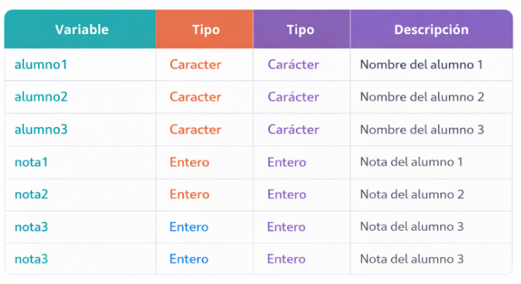
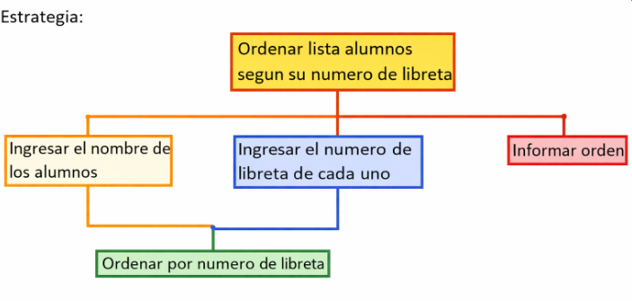
PSEUDOCODIGO:
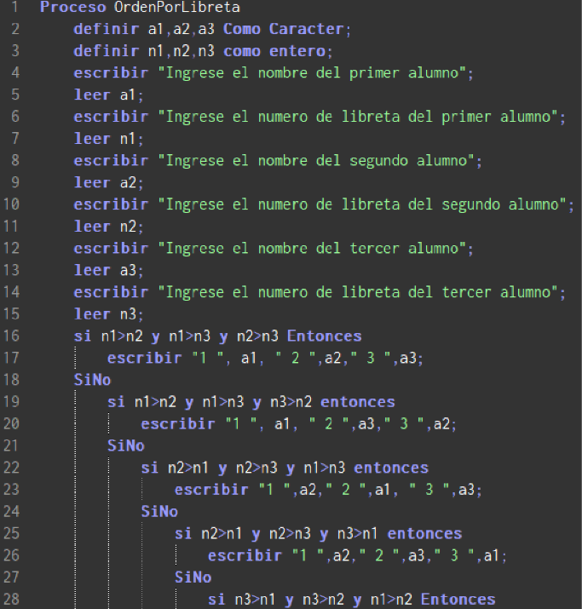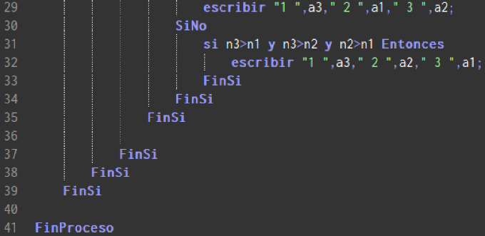

SEGUIMIENTO:
